Продолжение. Начало см. Часть 1
В водоёме выращиваем водные растения, размещая так, чтобы значительная часть поверхности воды оставалось открытой. Высаживаем либо в керамические горшки, которые опускаем на дно водоёма, либо в грунт, специально для этой цели насыпанный. Обычно на дно бассейна кладут плодородную гумусовую почву (10-30 см), на который насыпаем песок 3-4 см и сверху тонкий слой гравия. Песок и гравий удерживают почву и предотвращают загрязнение воды.
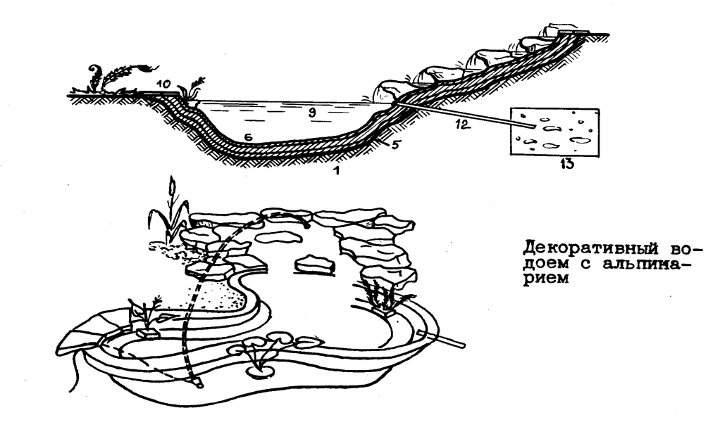

Рисунок 7
В больших бассейнах обязательно предусматривают отверстие для притока и стока воды. Приточная труба должна быть небольшого размера. Конец её помещают выше поверхности воды, чтобы падающий в бассейн мусор не засорял её. Спусковая труба должна иметь большой диаметр, устанавливают её в самом глубоком месте бассейна и выходное отверстие обязательно закрывается.
Водоёмы красивы только тогда, когда вода в них чистая. Если в мини-бассейне легко менять воду, вычерпывая её для полива, то в среднем и большом бассейне это сделать непросто.
Если водоём окружен высокими растениями, то вода в нём нагревается слабее и водорослей бывает меньше. Чтобы вода в бассейне сохранялась чистой и не покрывалась водорослями, добавляют в воду некоторые химические вещества, например сульфат натрия, также можно добавлять через каждые 2-3 дня сульфат меди и сульфат аммония. Можно вносить марганцовокислый калий по 3 г на 1 м³ (задерживает появление водорослей на 3-4 недели).
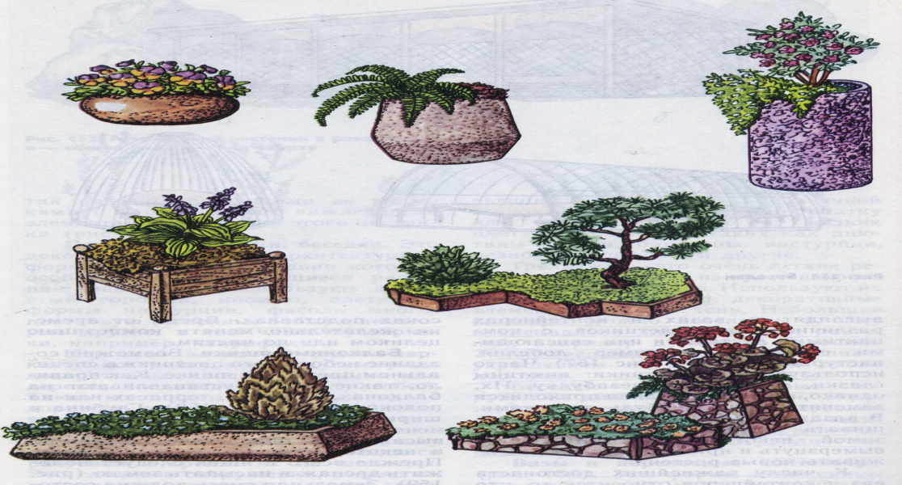
Вазоны. Эти формы незаменимы для украшения улиц и площадей (рисунок 8). Лучше всего выглядят в вазонах различные виды летников с компактными кустиками или свисающими стеблями, например, лобелия, настурция, петуния. Можно использовать и двулетники: анютины глазки, маргаритку, незабудку.

Рисунок 8
Цветочницы, так же как и вазоны могут украшать зону отдыха или другой уголок участка. Они менее трудоёмки, чем вазоны, и делают их иногда из подручных материалов (рисунок 9). Оригинальную цветочницу можно сделать, выдолбив подходящий по форме пень. Также можно обработать бревно. В нём устраивают одно или несколько углублений.
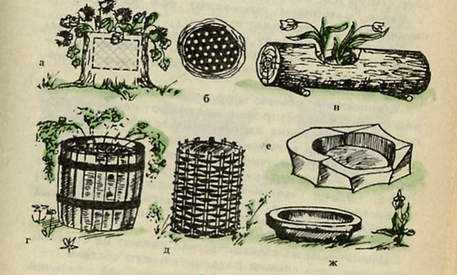
Декоративную цветочницу делают из обреза старой бочки, укрепив её дополнительным обручем по краю обреза и пропитав антисептиком. Своеобразную цветочницу можно сплести из лозы или любых подходящих прутьев. Вертикальную основу делают из металлических прутков, забитых в землю.

Рисунок 9

2.3. Схема рационального распределения территории между всеми структурными элементами школьного участка
При составлении проекта по благоустройству пришкольной территории было решено провести анкетирование учащихся школы с целью выяснить, каким они хотели бы видеть школьный участок. Учащимся было предложено выполнить рисунки «Пришкольный участок моей мечты». В работах видно, что учащиеся хотят видеть на участке больше зелёных насаждений, цветов, хвойных деревьев, места отдыха, водоём, зоны для младших школьников.
Работа по введению элементов ландшафтных композиций ведётся на нашем участке с момента основания школы. За это время сооружены клумбы, альпийская горка, разбиты дорожки, посажена живая изгородь, ведётся сооружение спортивной площадки, границы участка обозначены оградой. Чтобы внедрить новые элементы ландшафта – декоративный водоём около альпинария, места для отдыха учащихся, миксбордера около дорожки, ведущей в здание школы, было решено составить схему пришкольного участка до проектирования под руководством учителя черчения Стрельцовой Фаины Владимировны (рисунок 10).
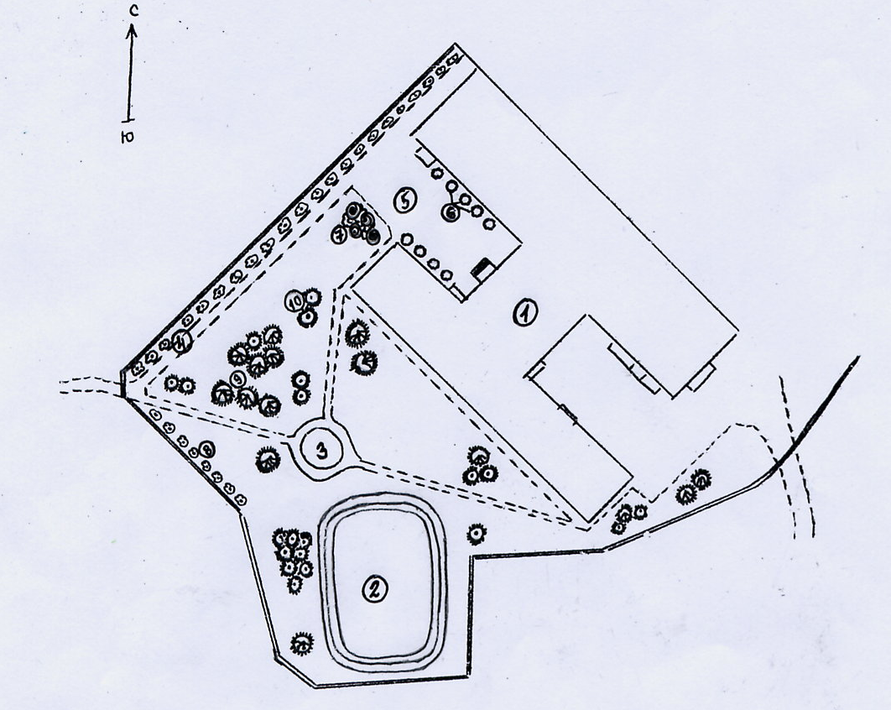

Рисунок 10 Схема пришкольного участка до проектирования: 1 – школа, 2 – спортивная площадка; 3 – большая клумба; 4 – живая изгородь, 5 – площадка перед входом в школу; 6 – цветочницы; 7 – альпийская горка; 8 – живая изгородь; 9 – деревья; 10 - кустарники
Чтобы составить топографический план участка с нанесением всех сооружений, изучили школьный документ «Землеустроительное дело земельного участка, занятого общеобразовательной школой, расположенной по адресу: г. Ленинск-Кузнецкий, ул. Лесной городок, 31».
Анализ состояния пришкольного участка показал, что существующая живая изгородь, вдоль дорожки, поредела и требует обновления, также желательно посадить живую изгородь вдоль всего забора участка школы, вдоль миксбордера и вдоль школы. Это 250 метров. Учитывая это между кустами нужно оставлять расстояния (0,5 м), потребуется 500 кустов кустарников. Для этого нужно расчистить участки под посадку от различного мусора, перекопать почву, внести органические удобрения, сделать планировку поверхности граблями. К этим операциям (посадка деревьев и кустарников) будут привлечены ученики разных классов, учитывая их возраст и физические возможности.
При выборе растений необходимо представлять, как они будут изменяться в процессе роста: деревья примут присущую им форму, а кустарники разрастутся в сторону. Не следует перегружать участок деревьями и кустарниками. Гораздо лучше, когда они просматриваются на зелёном фоне газона. На нашем участке зелёных насаждений достаточно, деревья размещены группами разной величины, кустарники – в виде опушек к деревьям, группами и единично. Но на нашем участке нет хвойных деревьев. Ель, сосна, декоративны круглый год и красиво смотрятся у стен школы, поэтому мы приняли решение организовать зону отдыха (беседку) около школы, рядом посадить деревья и поставить декоративные садовые скамьи. На рисунках 11 и 12 приведены примеры беседок и садовой мебели.
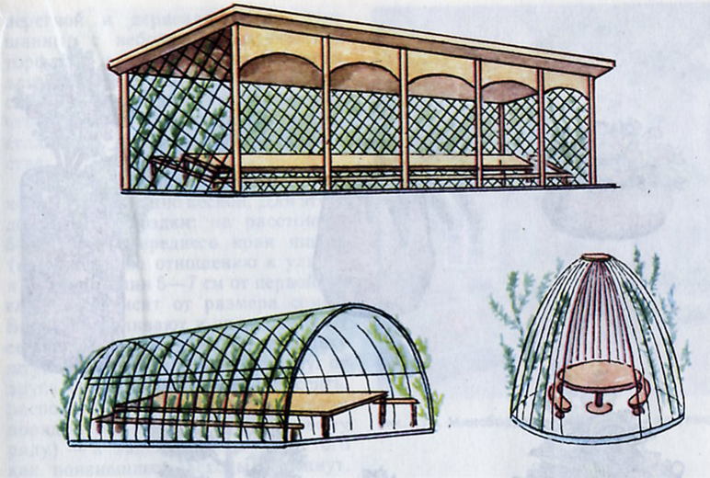
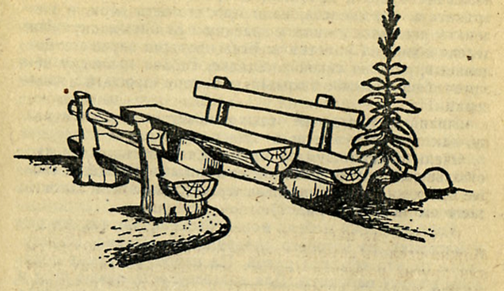

Рисунок 11 Рисунок 12
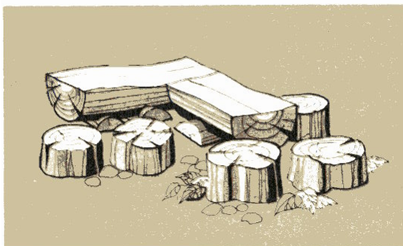
Целесообразно использовать пустующее место у входа в здание школы, также для зоны отдыха поставить декоративные скамьи из отходов деревьев и стулья из пеньков (рисунок 13).

Рисунок 13
Вертикальное озеленение придаёт зданию привлекательный вид, украшает архитектуру строений, защищает от солнцепёка, ветров, пыли. Было решено поставить рядом с крыльцом школы клумбы, выполненные из отходов деревьев, посадить вьющиеся растения для вертикального озеленения школы. Также украсить и беседку. Лучше всего высаживать из однолетних культур – бобы турецкие красные, настурцию, японский хмель; из многолетних – плющ, хмель обыкновенный.
Прекрасным украшением нашего участка будет декоративный водоём, расположенный рядом с альпийской горкой. Декоративным оформлением водоёма будут камни и цветы. Размеры водоёма выбраны по длине 2,5 м, ширине – 1,5 м, глубиной – 0,5 м. Это небольшой водоём, поэтому, в целях экономии денежных средств, решили использовать плёнку для сооружения водоёма. Водоём застилается плёнкой в три слоя так, чтобы плёнка покрыла не только дно, боковые стенки, но и выступала за борта котлована на 50 см. потребуется 18 метров плёнки, каждое полотнище плёнки размером 4,5*3,5, чтобы получить полотнище нужного склеить его и узких полос.
Камни играют важную декоративную роль в проекте, поэтому миксбордер, который планируется разбить вдоль дорожки, решили дополнительно украсить подпорной стенкой (рисунок 14).
Великое искусство создания миксбордера заключается в подборе растений, составляющих его, по срокам цветения, окраске листьев и в конечном итоге создание такой красоты, от которой трудно отвести взор.

Продолжение см. Часть 3

